Úkoly pro 7. A na období 6. 4. - 10. 4. 2020
Čj – JV
Úkol: procvičování učiva – cvičení napiš do sešitu nebo vytiskni, nalep a vypracuj v sešitě
1) Doplň do cvičení i/y :
Koč_čí jaz_ček, hlem_ždí ul_ta, p_ lové zrnko, ml _ t ob _ lí, zam _ kat dveře, odb _ la půlnoc,
s _ rové maso, zápach s _ ry, pl _ šový medv _ dek, malá m _ šička, královský sl _ b
2)Napiš si do sešitu věty :
Autobus zastavil na zastávce.
Maminka upekla bratrovi ořechový dort.
a) Ve větách podtrhni všechna podstatná jména – rovnou čarou, slovesa – vlnovkou
b) Vypiš podstatná jména a urči jejich - rod, vzor, pád
PJ rod vzor pád
_________________________________________________________________________
_________________________________________________________________________
_________________________________________________________________________
_________________________________________________________________________
_________________________________________________________________________

Čj – LV
Téma: tiché čtení s porozuměním, orientace v textu
Čítanka str. 24 : Vitalij Bianki: Schovávají se
Úkoly: 1. Přečti si článek
2. vypracuj úkol zadaný na konci článku = vyhledej v článku a zapiš do sešitu, jak přezimují zvířata podle vzoru : čolek – pod kůrou pařezu
Čj – KSV
Téma: V knihovně
Úkoly: 1) Vyplň si přihlášku do knihovny ( přepiš nebo vytiskni a nalep do sešitu )
2) Pokus se s někým ve svém okolí si zahrát hru „ V knihovně „- zkus vést rozhovor s paní knihovnicí např. chceš si půjčit určitou knihu a nevíš kde ji hledat, jdeš vrátit knihu apod.

OKRESNÍ KNIHOVNA V HODONÍNĚ
oddělení pro děti a mládež
Číslo:
PŘIHLÁŠKA
Jméno a příjmení ___________________________________________________
Škola________________________________________________________ třída ____________
Datum narození ________________________________________________________________
Bydliště_______________________________________________________________________

Hodonín dne ___________________ 2020
_________________________________
podpis čtenáře
Aj
Vypracuj cvičení v pracovním sešitě na s.11/ cv. 1, 2. Procvičuj slovní zásobu k tématu Pokyny a vazbu there is a there are na:
https://zsbcupice.cz/hot-potatoes/anglictina/20.there/there1.htm
https://zsbcupice.cz/hot-potatoes/anglictina/4-rocnik/directions/cv1.htm

Nj
Nauč se básničku...

Mein Vater heißt Raul,
( majn fátr hajst Raul)
mein Bruder heißt Paul,
( majn brůdr hajst Paul )
Meine Mutter heißt Anna,
( majne mutr hajst Anna )
meine Schwesrwe heißt Hanna.
( majne švestr hajst Hana )

M
Téma: procvičování učiva
1) Vypočítej a proveď zkoušku správnosti
526 371 ZK.: ______________ 780 423 ZK.: _________________
192 854 ______________ -- 254 789 _________________
_______ ______________ _______ _________________

2) Vypočítej 3) 48 : 5 = 27 : 6 =
6 873 2 458 68 : 7 = 53 : 8 =
. 5 . 34 12 : 9 = 31 : 4 =

MG
Téma: procvičování učiva
Úkol: narýsuj obdélník ABCD, kdy AB = 7 cm, BC = 5 cm
P
Téma: biologie rostllin
Úkol: doplnění zápisů – napiš nebo vytiskni a nalep do sešitu přírodopisu
Zakroužkuj každé 2 písmeno a sestav nadpis dnešní kapitoly:
O N P A J H M O L S K E P M X E V N H N I É P R L O U S V T K L M I Z N X Y

__________________________________________________________________________
- semena nejsou ukryta v plodech jsou tzv . nahá
- nahosemenné rostliny vytvářejí šištice – samčí a samičí
- samičí šištice dřevnatí = šišky
Rozdělení:
1) CYKASY 2) JINANY
- nízké stromy v tropech, subtropech - jinan dvoulaločný ( Čína )
- u nás pěstujeme ve sklenících - listy mají léčebné účinky
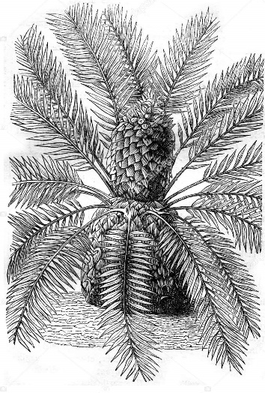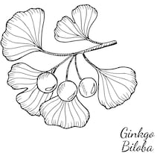

3) JEHLIČNANY
- listy mají jehlicovité nebo šupinovité
- rostou v mírném a chladném pásu
- význam: stavební materiál, nábytek, palivo, papír
SMRK –šišky mají směr dolů JEDLE – šišky - směrem nahoru BOROVICE
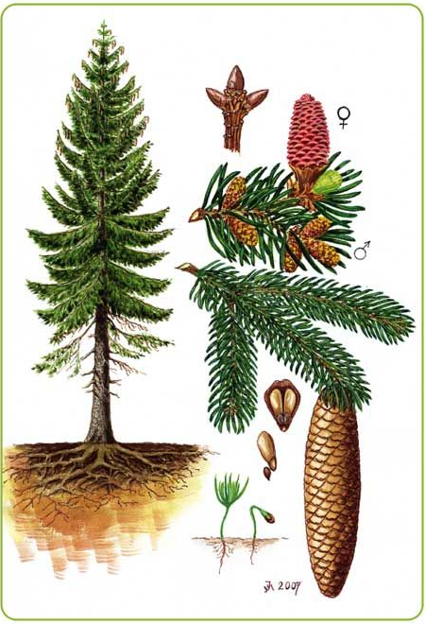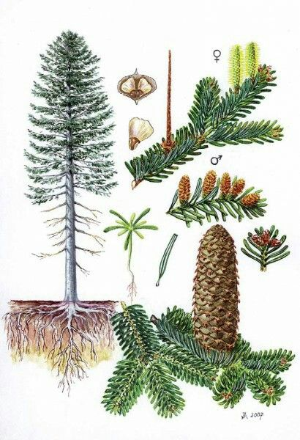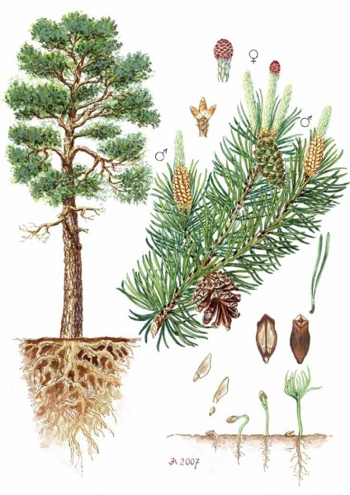

MODŘÍN – jehličí na zimu opadává TIS ČERVENÝ – celá rostlina je jedovatá ! hlavně semena
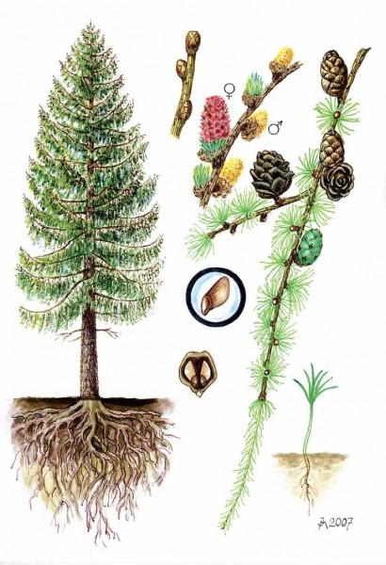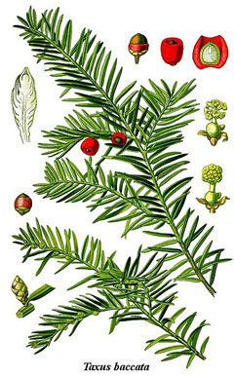
F
Úkol: procvičování učiva - páka
1) Škrtni obrázek, který NENÍ příkladem PÁKY:

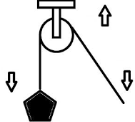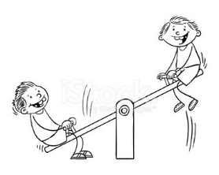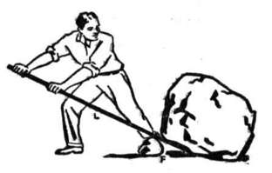

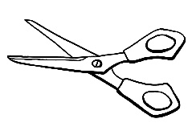
2) Napiš alespoň 2 další příklady páky:
________________________________________________________________________

Z
Úkol: procvičování učiva o Evropě – orientace na mapě
Na mapě najdi a ukaž si:
1) poloostrovy – Kola, Skandinávský, Jutský, Pyrenejský, Apeninský, Balkánský, Krym
2) ostrovy – Island, Britské ostrovy, Korsika, Sardinie, Sicílie, Kréta
3) Napiš názvy poloostrovů ( číslice ) a ostrovů ( písmena ) znázorněných v mapě

Ov
Téma: Vliv médií na člověka
Pojmy:
subjektivní = vlastní názor, vlastní postoj, objektivní = nestranný, nezaujatý,
spekulace = nepodložené tvrzení, které člověka pouze navádí,
manipulace = ovlivňování, účelné působení na člověka.
Víme již, že média mohou některé informace zkreslovat, zkracovat nebo vynechávat a tím mohou ovlivňovat naše názory, myšlenky i chování (manipulovat námi). Je proto důležité umět se v médiích orientovat. Víme také, že seriózní média předkládají informace ověřené, spolehlivé, bulvár je tisk senzacechtivý, nespolehlivý, informace si neověřuje.
Přemýšlej a pokus se označit, ke kterému tisku (noviny, časopis, deník, leták) - serióznímu nebo bulvárnímu, se daná vlastnost vztahuje (S = serióznímu, B = bulvárnímu, N = nevím, možná ani jednomu, O = oběma), můžeš označit i více možností:
vlastnosti | tisk | tisk
Je více objektivní. | B | S | N | O
Je spíše subjektivní. | B | S | N | O
Uvádí zdroje informací. | B | S | N | O
Působí na city čtenářů. | B | S | N | O
Ukazuje realitu (skutečnost). | B | S | N | O
Manipuluje čtenářem. | B | S | N | O
Volí důležitá témata. | B | S | N | O
Pracuje s ověřenými informacemi. | B | S | N | O
Spekuluje. | B | S | N | O
Zdroje jsou neurčité, nejasné. | B | S | N | O
Je jednodušší na čtení. | B | S | N | O
Cílem je čtenáře pobavit. | B | S | N | O
Je výplní volného času. | B | S | N | O

V tabulce zakroužkuj, jestli s výrokem souhlasíš (ANO), nebo nesouhlasíš (NE):
Média mohou zkreslovat informace. | ANO | NE
Některá média vynechávají informace nebo je zkracují. | ANO | NE
Můžeme věřit všem médiím. | ANO | NE
Média neovlivňují naše názory, chování, myšlenky. | ANO | NE
K médiím přistupujeme kriticky. | ANO | NE
Není důležité dbát na to, jaká média si vybíráme. | ANO | NE
Média s námi mohou manipulovat. | ANO | NE

D
D: Úkol: opiš a doplň správnou osobnost z dějin
" Kdo jsem? "
1. Jsem OTEC vlasti -
2, Jsem král cizinec -
3. Získal jsem dědičný titul král -
4. Jsem král železný a zlatý -
5. Bál jsem se bouřek a zvuků koček -
6. Byl jsem vězněn na Bezdězu s matkou -
7. Za trest jsem zloděje spouštěl v kleci do Vltavy -
8. Byl jsem upálen v Kostnici -
9. Stal jsem se vojevůdcem husitů -
10. Jsem synem Elišky Pomořanské -

